আশা মৌলভীবাজার সদর-০১ ব্রাঞ্চে আত্মসাৎজনিত বিষয়ে
আইটি কর্তৃক তদন্ত প্রতিবেদন
তদন্ত সংশ্লিষ্ট সদস্য:
১। মোহাম্মদ হেলালুর রহমান (৪৫৯৭), সি. আইটি ইমপ্লিমেনটেশন ম্যানেজার, আশা
২। মোঃ ফারুক হোসেন (২৮৮৭০), সি. সাপোর্ট ইঞ্জিনয়ার, আশা।

গত ০৩/০৬/২০২৪ ইং তারিখ থেকে ০৫/০৬/২০২৪ ইং তারিখ পর্যন্ত আশা মৌলভীবাজার সদর জেলার মৌলভীবাজার সদর-০১ ব্রাঞ্চে সরেজমিনে অবস্থান করে AMMS এ নিম্নোক্ত বিষয় যাচাই ও বিশ্লেষণ করা হয়ঃ
১) ব্রাঞ্চ পর্যবেক্ষণঃ ০২/০৬/২০২৪ তারিখ পর্যন্ত ব্রাঞ্চে মোট ২২৯০ জন সক্রিয় ঋণী সদস্য পাওয়া যায়, যার মধ্যে সার্ভিস চার্জসহ মোট বিতরণকৃত ঋণ প্রায় ২০.৮৩ কোটি টাকা এবং ঋণ স্থিতি প্রায় ১২.০৪ কোটি টাকা। তাছাড়া ২৬৮ জন ঋণ বিহীন সঞ্চয়ী সদস্য পাওয়া যায়।
২) NID যাচাইঃ এমএফ-সিআইবি ইউনিটের মাধ্যমে ব্রাঞ্চের সকল স্বক্রিয় সদস্যের NID তথ্য যাচাই করা হয়, যার মধ্যে ৩৯৩ জন সদস্যর তথ্য NID সার্ভারে খুঁজে পাওয়া যায় নাই অর্থাৎ এবং ২৩ জন সদস্যর তথ্য NID সার্ভারের সাথে নামের মিল নেই। তাছাড়া ব্রাঞ্চে মোট ২২৯০ জন সদস্যর মধ্যে ১৯৩ জন সদস্যর ক্ষেত্রে একই মোবাইল নম্বর একাধিকবার ব্যবহার করা হয়েছে।
ভূয়া ঋণ বিতরণ চিহ্নিত ২৫৪ জন সদস্যের মধ্যে ৬৪ জনের তথ্য NID সার্ভারে খুঁজে পাওয়া যায় নাই এবং ৫ জন সদস্যের তথ্য NID সার্ভারের সাথে নামের মিল নেই।
৩) ইউজার এবং পাসওয়ার্ড ম্যানেজমেন্টঃ AMMS Online Web-এ ব্রাঞ্চের সকল লোন অফিসার এবং বিএম এর ইউজার ও পাসওয়ার্ড ব্রাউজারে Save করা ছিল। ফলে ব্রাঞ্চের যেকেউ যে কোনো লোন অফিসারের আইডি পাসওয়ার্ড ব্যবহার করে সদস্যদের তথ্য যেমন- ঋণ বিতরণ/আদায়/সঞ্চয় উত্তোলন ইত্যাদি এন্ট্রি করার সুযোগ ছিল। বিএম/লোন অফিসার অন্য কোন লোন অফিসারের ইউজার আইডি ও পাসওয়ার্ড ব্যবহার করে কাজ করলে যে লোন অফিসারের আইডি দিয়ে লগইন করা হয়েছে AMMS Online এ শুধুমাত্র তার নামে রেকর্ড সংরক্ষণ হয়।
৪) ঋণ বিতরণঃ
ব্রাঞ্চে ০২/০৬/২০২৪ তারিখ পর্যন্ত সকল একটিভ ঋণ বিশদভাবে যাচাই করে নিম্নোক্ত তথ্যসমূহ পাওয়া যায়ঃ
(ক) AMMS থেকে প্রাপ্ত ২২৯০ জন সক্রিয় ঋণী সদস্যর বিশ্লেষণমূলক তথ্য:
> ঋণ বিতরণের সময় AMMS এ স্বাভাবিকভাবে স্ব স্ব লোন অফিসারের আইডি দিয়ে লগইন করে ঋণ বিতরণ করা হয়েছে।
> উক্ত সদস্যদের মধ্যে AMMS Online Web থেকে ১২৩৯ জন এবং ট্যাবের মাধ্যমে ১০৫১ জন সদস্যের ঋণ বিতরণ করা হয়েছে।
* ঋণ বিতরণের (সকল স্বক্রীয় সদস্য’র) তথ্যচিত্র:
ঋণের বিবরণ | বিতরণের মাধ্যমে | ঋণ বিতরণের সংখ্যা | সার্ভিস চার্জসহ মোট বিতরণ | মন্তব্য
প্রাইমারি ঋণ | ট্যাব | ১০৬৪ | ৬.৭৪ কোটি
প্রাইমারি ঋণ | AMMS Online ওয়েব | ৯৫৬ | ৭.৩৬ কোটি
বিশেষ ঋণ | AMMS Online ওয়েব | ২৭৬ | ৬.৭৩ কোটি | ট্যাবের মাধ্যমে ঋণ বিতরণের সুযোগ নেই।

সদস্যদের ঋণ বিতরণের (সকল স্বক্রীয় সদস্য’র) সময় বিশ্লেষনের তথ্য:
বিতরণের সময়কাল | বিতরণের সংখ্যা
সকাল ৬ টা থেকে দুপুর ১২ টা | ৫৬
দুপুর ১২ টার পর থেকে সন্ধ্যা ৬ টা | ১৩৩২
সন্ধ্যা ৬ টার পর থেকে রাত ৯ টা | ৬৯৪
রাত ৯ টার পর থেকে রাত ১১ টা | ২০৮

খ) ব্রাঞ্চে তদন্ত সংশ্লিষ্ট টিমের তথ্য অনুযায়ী AMMS-এ বিশ্লেষণ:
ব্রাঞ্চে তদন্ত সংশ্লিষ্ট টিমের সাথে কথা বলে ০৫/০৬/২০২৪ তারিখ পর্যন্ত মোট ২৫৪ জন চিহ্নিত সদস্যর ঋণ বিতরণের তালিকা পাওয়া গিয়েছে, যার বিস্তারিত তথ্য নিম্নে দেওয়া হলোঃ
* ২৫৪ জন সদস্যর ঋণ বিতরণের তথ্যচিত্র নিম্নরূপ:
ঋণের বিবরণ | বিতরণের মাধ্যমে | ঋণ বিতরণের সংখ্যা | সার্ভিস চার্জসহ মোট বিতরণ | মন্তব্য
প্রাইমারি ঋণ | ট্যাব | ৯ | ০.০৭৯ কোটি
প্রাইমারি ঋণ | AMMS Online Web | ২২৯ | ২.২৮ কোটি
বিশেষ ঋণ | AMMS Online Web | ১৬ | ০.৩৬ কোটি | ট্যাবের মাধ্যমে বিতরণের সুযোগ নেই।

উপরোক্ত ২৫৪ জন সদস্যর ঋণ ১লা জুন ২০২৩ থেকে ২৬ মে ২০২৪ পর্যন্ত সময়ে বিতরণ করা হয়েছে।
- ২৫৪ জন সদস্যর ঋণ বিতরণের সময় বিশ্লেষনের তথ্য:
বিতরণের সময়কাল | বিতরণের সংখ্যা
সকাল ৬ টা থেকে দুপুর ১২ টা | ২২
দুপুর ১২ টার পর থেকে সন্ধ্যা ৬ টা | ৩০
সন্ধ্যা ৬ টার পর থেকে রাত ৯ টা | ১০২
রাত ৯ টার পর থেকে রাত ১১ টা | ১০০

- ২৫৪ জন সদস্যর ঋণ আদায়ের তথ্য বিশ্লেষণঃ
লগইন আইডি | আদায়ের মাধ্যম | আদায়ের পরিমাণ | মোট আদায়
মিনারা খাতুন | Tab | ৩,০৪,২৭৫ | ৬,১৬,৬০০
মিনারা খাতুন | AMMS Online Web | ৩,১২,৩২৫ | ৬,১৬,৬০০
বিদ্যুৎ পাল | Tab | ২,৫৩,১৭৫ | ৪,৭০,২৫০
বিদ্যুৎ পাল | AMMS Online Web | ২,১৭,০৭৫ | ৪,৭০,২৫০
মোহাম্মদ আলী শাহীন | Tab | ২১,০২,৭০০ | ২২,৮১,৪৫০
মোহাম্মদ আলী শাহীন | AMMS Online Web | ১,৭৮,৭৫০ | ২২,৮১,৪৫০
বিউটি নাথ | Tab | ২৫,৬৯,২৫০ | ৩৮,৪৫,১২৫
বিউটি নাথ | AMMS Online Web | ১২,৭৫,৮৭৫ | ৩৮,৪৫,১২৫
আবু সালেক | Tab | ৪,৯৮,১২৫ | ৬,৫৬,৭২৫
আবু সালেক | AMMS Online Web | ১,৫৮,৬০০ | ৬,৫৬,৭২৫
মোঃ আব্দুর রহিম | Tab | ২৫,৭০০ | ২৫,৭০০
গ) ব্রাঞ্চের সংশ্লিষ্ট এলওদের সাথে কথা বলে তাদের অনুসরণীয় ঋণ বিতরণের বিভিন্ন ধরণের Trend/পদ্ধতি Analysis করা হয়েছে। বিশেষ করে তাদের দেয়া তথ্য অনুযায়ী ভূয়া চিহ্নিত ধরণের ঋণ সাধারণতঃ AMMS Online Web এর মাধ্যমে বিতরণ করা হয়েছে এবং AMMS Online Web থেকেই আদায় দেখানো হয়েছে।
তথ্য বিশ্লেষণে দেখা যায় ২৫৪ জন্য সদস্যর ঋণ বিতরণ এবং আদায় শুধুমাত্র AMMS Online Web এর মাধ্যমে সংঘটিত হয় নাই। অর্থাৎ AMMS Online Web এবং Tab উভয় মাধ্যমেই উক্ত সদস্যদের ঋণ বিতরণ এবং আদায় করা হয়েছে।
এতে প্রতিয়মান হয় এলও এবং বিএমদের লগিন আইডি এবং পাসওয়ার্ড Save থাকায় উক্ত ভূয়া ঋণ বিতরণ এবং আদায়ের ক্ষেত্রে ব্রাঞ্চের এলও এবং বিএম সমন্বয়ে সংঘটিত হয়েছে।
৫। ব্রাঞ্চ এবং কর্মীদের পারফরমেন্স বিশ্লেষণ:
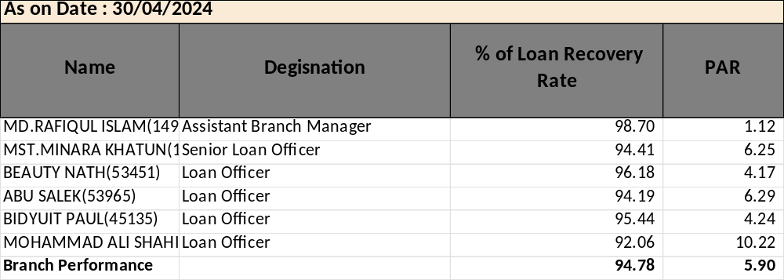
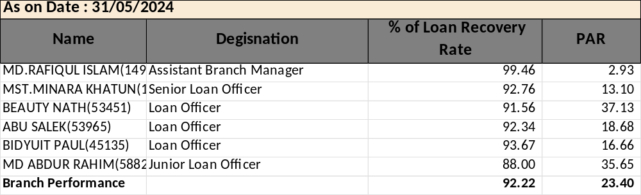
উপরের ছক বিশ্লেষণ করলে দেখা যায়, গত ৩০শে এপ্রিল’২৪ ইং তারিখে ব্রাঞ্চের PAR ৫.৯০ এবং ঋণ আদায়ের হার ৯৪.৭৮ ছিল। পক্ষান্তরে ৩১শে মে’২৪ ইং তারিখে ব্রাঞ্চের PAR ২৩.৪০ এবং ঋণ আদায়ের হার ৯২.২২, যা এপ্রিল’২৪ মাসের তুলনায় অনেক বেশী।

সার্বিক পর্যবেক্ষণ এবং ফলাফল :
সংশ্লিষ্ট কর্মীদের সাথে আলোচনা, তদন্ত কমিটির ফাইন্ডিংস্ এবং AMMS পর্যবেক্ষণে নিম্নোক্ত সার্বিক পর্যবেক্ষণ এবং ফলাফল তুলে ধরা হলোঃ
১। এপ্রিল’২৪ পর্যন্ত PAR এবং ঋণ আদায়ের হার বিবেচনায় সার্বিকভাবে ব্রাঞ্চের পারফরমেন্স ভালো হলেও এলও/বিএম এর সমন্বয়ে কৃত্রিমভাবে খেলাপী আদায় এবং ভূয়া ঋণ বিতরণ দেখিয়ে ব্রাঞ্চের PAR ও ঋণ আদায়ের হার নিয়ন্ত্রণ করা হয়েছিল। ২৬ মে’২৪ ইং তারিখ থেকে ব্রাঞ্চে এলও/বিএমদের ভূয়া ঋণ বিতরণ এবং আদায় কর্তৃপক্ষের নজরে আসায় ব্রাঞ্চের পারফরমেন্সে নেতিবাচক প্রভাব পড়ে। এতে প্রতীয়মান হয় উক্ত ব্রাঞ্চের কর্মীগণ নিজেদের সমন্বয়ে ভূয়া ঋণ বিতরণ এবং কৃত্রিমভাবে খেলাপী আদায় ইত্যাদি কাজে জড়িত।
২। AMMS এর ডাটা পর্যবেক্ষণে দেখা যায়, ভূয়া ঋণ চিহ্নিত ২৫৪ জন সদস্যের মধ্যে ১৮২ জন সদস্যের পূর্বের ঋণের খেলাপীসহ সমুদয় ঋণস্থিতি সম্পূর্ণ পরিশোধ দেখিয়ে পুনরায় ঋণ বিতরণ করা হয়েছে। যদিও নিয়ম অনুসরণপূর্বক সংশ্লিষ্ট এলও’র লগিন আইডি ও পাসওয়ার্ড ব্যবহার করে AMMS-এ ঋণ বিতরণ করা হয়েছে, কিন্তু পাসওয়ার্ড ও লগিন আইডি Save থাকায় প্রকৃতপক্ষে কর্মী নিজে কাজটি করেছে নাকি কেউ তার পাসওয়ার্ড ও লগিন আইডি ব্যবহার করে কাজটি সম্পাদন করেছে তা বুঝা সম্ভব নয়। তদন্ত কমিটির ফাইন্ডিংস্ এবং কর্মীদের সাথে আলোচনায় জানা যায়, উক্ত সদস্যদের মধ্যে অধিকাংশের ঋণের মাস্টাররোল ব্যতিত ঋণ ফরম ও অন্যান্য প্রয়োজনীয় ডকুমেন্টস্‌ পাওয়া যায় নাই। এতেও প্রতীয়মান হয় উক্ত ব্রাঞ্চের কর্মীগণ কৃত্রিমভাবে ঋণ আদায় এবং ঋণ বিতরণ ইত্যাদি কাজে জড়িত এবং সংস্থার অর্থ তছরূপ করে।
৩। সার্বিকভাবে বিএম কর্তৃক এলওদের কাজের তদারকি এবং বিভিন্ন স্তরের মনিটরিং সংশ্লিষ্ট কর্মীদের সুপারভিশনে ঘাটতি পরিলক্ষিত হয়েছে।
উপরোক্ত তথ্য-উপাত্ত বিশ্লেষণ করে নিম্নে কতিপয় প্রস্তাব বিবেচনা করা যেতে পারে:

১) ব্রাঞ্চের কম্পিউটারের উইন্ডোজে লগইন করার ক্ষেত্রে এ.এস.ই’দের মাধ্যমে পাসওয়ার্ড প্রটেকশন করা। যাতে করে নির্ধারিত ব্যবহারকারী ব্যতিত অন্য কেউ ব্রাঞ্চের কম্পিউটারে প্রবেশ করতে না পারে।

২) AMMS Online -এ লগিনের সময় ব্রাউজারে কর্মীর আইডি এবং পাসওয়ার্ড সেভ করে না রাখা বা কম্পিউটারে কোন ফাইলে সংরক্ষণ করে না রাখা। বিভিন্ন স্তরের সুপারভাইজার কর্তৃক ব্রাঞ্চ পরিদর্শনের সময় বিষয়টি মনিটরিং করা যেতে পারে।
৩) AMMS-এ সদস্য ভর্তির সময় মোবাইল নম্বর, এনআইডি, ঠিকানা ইত্যাদি প্রয়োজনীয় তথ্যসমূহ সঠিকভাবে এন্ট্রি নিশ্চিত করা। AMMS-এ মোবাইল নাম্বার এন্ট্রি করার পর সিস্টেম থেকে এসএমএস টোকেনের মাধ্যমে মোবাইল নাম্বার যাচাই নিশ্চিত করার ব্যবস্থা করা যেতে পারে। ফলে সদস্য ভর্তির সময় মোবাইল নাম্বার সঠিক এবং অথেনটিক কিনা তা নিশ্চিত করা সম্ভব হবে।
৪) সদস্য’র ঋণ বিতরণের সময় সদস্য’র মোবাইল নাম্বারে ঋণ বিতরণ সম্পর্কিত এলার্ট এসএমএস প্রেরণ করা যেতে পারে।
৫) ঋণ বিতরণ সংশ্লিষ্ট তথ্য যেমন: সদস্যর NID কপি, ঋণ ফর্ম ইত্যাদির ছবি AMMS-এ সংযোজনের ব্যবস্থা করা। ফলে প্রয়োজনে বিভিন্ন লেভেল থেকে যাচাই করার সুযোগ তৈরী হবে।
৬) সদস্যদের নিকট ঋণ বিতরণের পূর্বে AMMS -এ প্রত্যেক কর্মীর ট্যাব ডাটা মার্জ এবং ঋণ বিতরণের তথ্য এন্ট্রি নিশ্চিত করা, যাতে করে বিএমসহ অন্যান্য লেভেলের সুপারভাইজারগণের ঋণ বিতরণের তথ্য যাচাই করার সুযোগ হবে। তাছাড়া অদ্য কোন কোন সদস্যেদর বিতরণ আছে, কোন কোন সদস্যর আদায়যোগ্য থাকার পরও খেলাপী হয়েছে তা বিএম/আরএম কর্তৃক ফলোআপ করার সুযোগ হবে।

মোহাম্মদ হেলালুর রহমান মোঃ ফারুক হোসেন
সি. আইটি ইমপ্লিমেনটেশন ম্যানেজার সি. সাপোর্ট ইঞ্জিনিয়ার(সফ্‌টওয়্যার)

